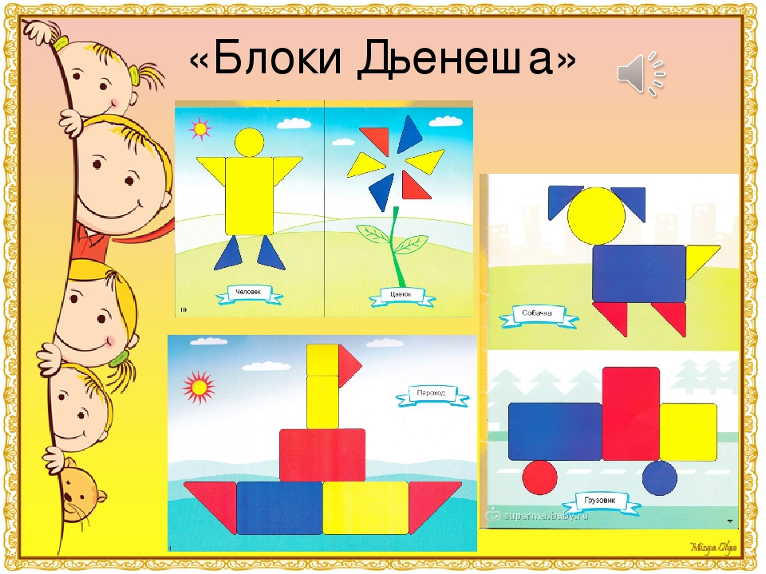

БЛОКИ ДЬЕНЕША ДЛЯ МАЛЫШЕЙ

Материал подготовила учитель-дефектолог

МБДОУ №73»Городок»

Серебрякова И.В.

Одна из важнейших задач воспитания маленького ребёнка - развитие его ума, формирование таких мыслительных способностей, которые позволят ему легко усваивать новое. В решении этой задачи поможет одно из наиболее эффективных пособий **логические блоки**, разработанные венгерским психологом и математиком **Золтаном Дьенешем** для подготовки мышления детей к усвоению математики. Золтан Дьенеш - всемирно-известный венгерский профессор, математик, специалист по психологии. Его считают создателем прогрессивной авторской методики обучения детей - «новая математика».

Почему я отдала предпочтение именно этому материалу в работе с детьми раннего возраста? Его можно использовать уже с детьми 1,5 лет. Логические блоки в первую очередь развивают умение давать определение объекту. Используя их в системе сенсорного развития детей 1,5-3 лет, не только закрепляются полученные знания, но и развиваются мыслительные умения малышей: сравнение, анализ, классификация, обобщение, тренируется внимание, память, восприятие.

В самом начале мы используем не весь комплект, а его часть: сначала берём для игры блоки разные по форме и цвету, но одинаковые по размеру и толщине (12 штук); затем разные по форме, цвету и размеру, но одинаковые по толщине (24 штуки) и в конце- полный комплект фигур (48 штук).

Методика **Дьенеша** включает в себя 5 стадий. Начиная работу с детьми раннего возраста, мы используем две из них.

1. «Свободная игра»- её суть в том, чтобы в ходе игры ребёнок старался решить незнакомую задачу с помощью проб и ошибок, самостоятельно придумывая различные варианты решений.
2. Вторая- изучение правил игры. На этой стадии дети осваивают необходимую информацию.

Для начала предлагаем самые простые игры, цель которых знакомство с простейшими геометрическими формами, понятиями «большой-маленький», «толстый-тонкий», «такой же», «не такой». Что даёт возможность манипулировать с фигурами по своему желанию, выполнять знакомые постройки.

Существует четыре **группы** постепенно усложняющихся игр и упражнений с **логическими блоками:**

**1 группа** - направлена на развитие умений выявлять свойства.

-игра «Чудесный мешочек»- развиваются тактильные ощущения.

-«Поиск одинаковых фигур». Предлагаем малышам разложить фигуры по их свойствам, собрать все красные или все квадратные и т.д.

**2 группа -** развитие умений сравнивать предметы по их свойствам:

-игра «Что лишнее»

**3 группа -** развитие действий классификации и обобщения:

-игра «Чем похожи, чем отличаются»

**4 группа -** развитие способности к логическим действиям и операциям:

-«Дорожки»; выполнить полоску из 4-5 блоков, сверху над каждой

Фигурой разложить фигуры другого размера (цвета, формы).

-«Покажи»; Попросите малыша показать- не круг и не квадрат, не синий

и не толстый блок, не круглый и не красный и т.п.

-«Цепочка»; От произвольно выбранной фигуры постарайтесь построить

как можно более длинную цепочку.

-«Кольца»;

В помощь к блокам имеются альбомы (для каждого возраста свои). Первый из альбомов – **Блоки Дьенеша** для самых маленьких (для детей с 2 до 3 лет). Накладывая цветные **блоки** на цветные изображения в альбоме ребёнок приходит в восторг от того, как под его руками плоскостные изображения превращаются в объёмные.

Методика **Дьенеша** на основе **логических блоков** постепенно готовит детей к решению более сложных логических задач, возбуждает у ребёнка живой интерес к обучению, расширяет его словарный запас и способствует интеллектуальному развитию ребёнка. Так незаметно, в игре дети овладевают и сложными мыслительными операциями и получают знания элементарных математических представлений.

